Тема: Логические выражения. Условные операторы.

Необходимые сведения
Команды работы в текстовом редакторе TURBO PASCAL, пошаговая отладка программы – команда F8.
Пример задания: Разработать программу для вычисления выражения вида
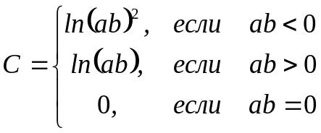
Вариант программы:
Var A, B, C : Real;
Begin
WriteLn (‘Введите исходные данные’); ReadLn (a, b);
If A*B<0 Then C:= Ln(Sqr(A*B));
If A*B >0 Then C:= Ln(A*B);
If A*B=0 Then C:= 0 WriteLn(‘C’, C:8:3);
End.
Варианты заданий:
Разработать программу вычисления выражения (таблица 3) и вывода полученного результата на экран. Исходные данные ввести с клавиатуры.
Таблица 7 – Выражения для расчетов
Номер варианта | Выражение | Исходные данные
1 | 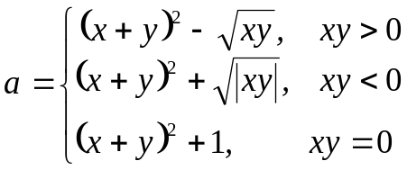 | x, y
2 | 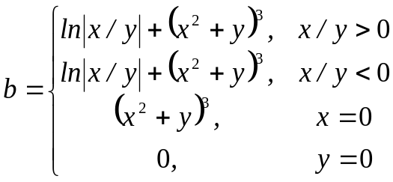 | x, y
3 | 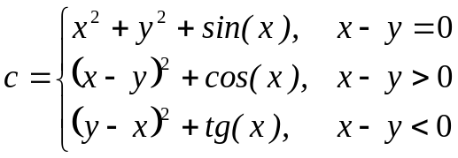 | x, y
4 | 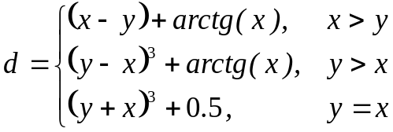 | x, y
5 | 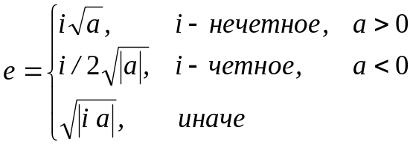 | i, a
6 | 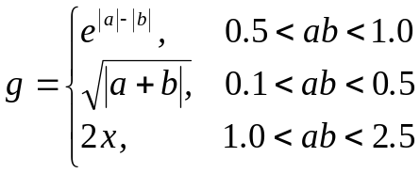 | a, b, x
7 | 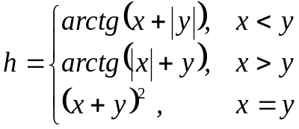 | x, y
8 | 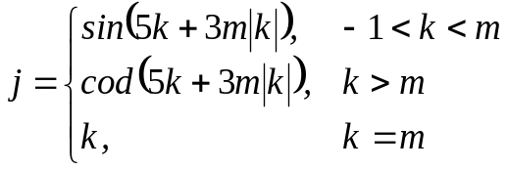 | k, m
9 | 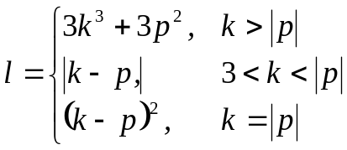 | k, p
10 | 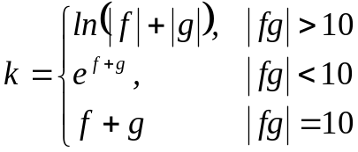 | f, g
11 | 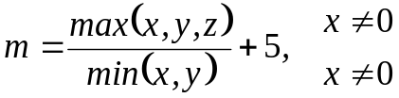 | x, y, z
12 | 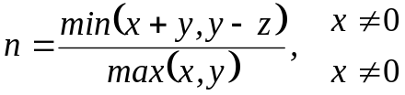 | x, y, z
13 | 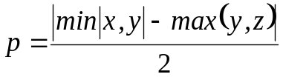 | x, y, z
14 | 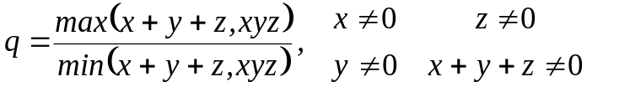 | x, y, z
15 | 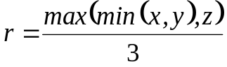 | x, y, z
16 | 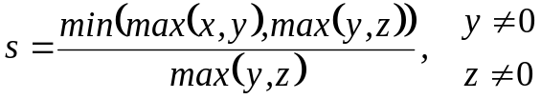 | x, y, z

